[ 기본 그래프 그려보기 ]

1. 제품당 클릭 갯수에 대한 데이터를 가지고 다음 조건으로 그래프를 그린다.

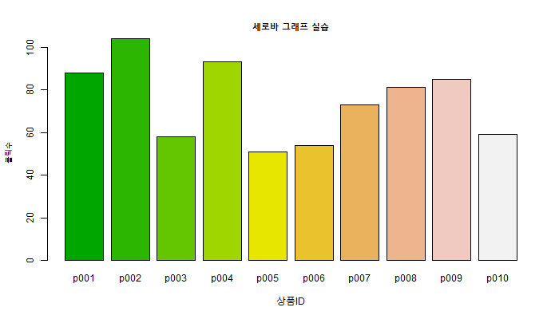 세로 바 그래프를 그리는데...

칼라는 terrain.colors 칼라로 설정한다.

그래프 메인 제목 : "세로바 그래프 실습"

clicklog1.png 에 저장한다.

2. 상품이 클릭된 시간 정보를 가지고 다음 조건의 그래프를 그린다.

파이그래프를 그리는데... 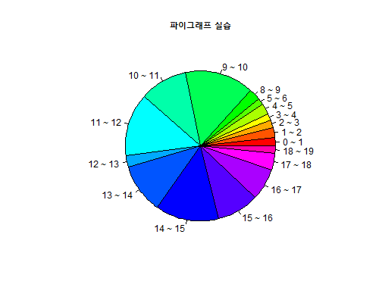

칼라는 자율이다.

그래프 메인 제목 : "파이그래프 실습"

clicklog2.png 에 저장한다.

제출시 소스는 #문제1 , #문제2 라고 명시하고 소스를 작성하여 chartExam.R 로 제출하고

이미지 2개도 함께 제출한다. 그리고 제공된 클릭 로그 파일 실습문서 파일에 제공된 파일을 사용한다. 그러면 위의 그림과

동일하게 그릴 수 있다.